DOSSIER RESSOURCE SPÉCIFIQUE
1806-IPB A 21 / 1806-IPB B 21 / 1806-IPB C 21

BACCALAURÉAT PROFESSIONNEL INTERVENTIONS SUR LE PATRIMOINE BÂTI

Session 2018
U21 – Étude préalable à une intervention

Durée : 3 heures Coefficient : 2 DOSSIER RESSOURCE SPÉCIFIQUE

Ce dossier comporte 4 pages numérotées de DRS 1/4 à DRS 4/4.
Assurez-vous que cet exemplaire est complet.
S’il est incomplet, demandez un autre exemplaire au chef de salle.

CONSTITUTION DU DOSSIER
Page de garde | DRS 1/4
Profilés UPN. Matériels de forage. Tirants | DRS 2/4
Restauration de la charpente. Tuile d’Antan | DRS 3/4
Eléments de couverture. Zones | DRS 4/4

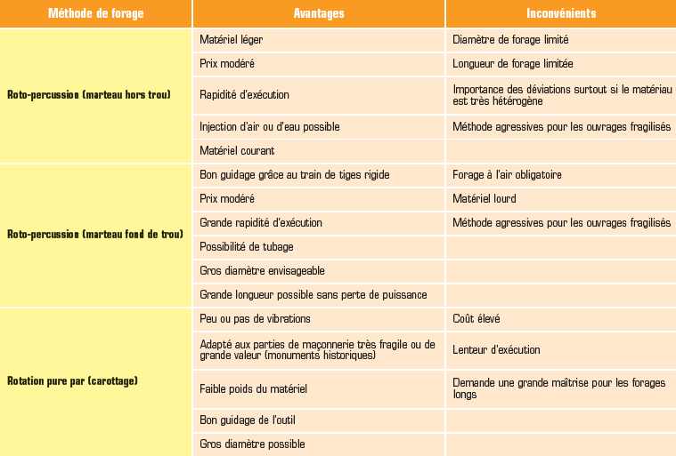
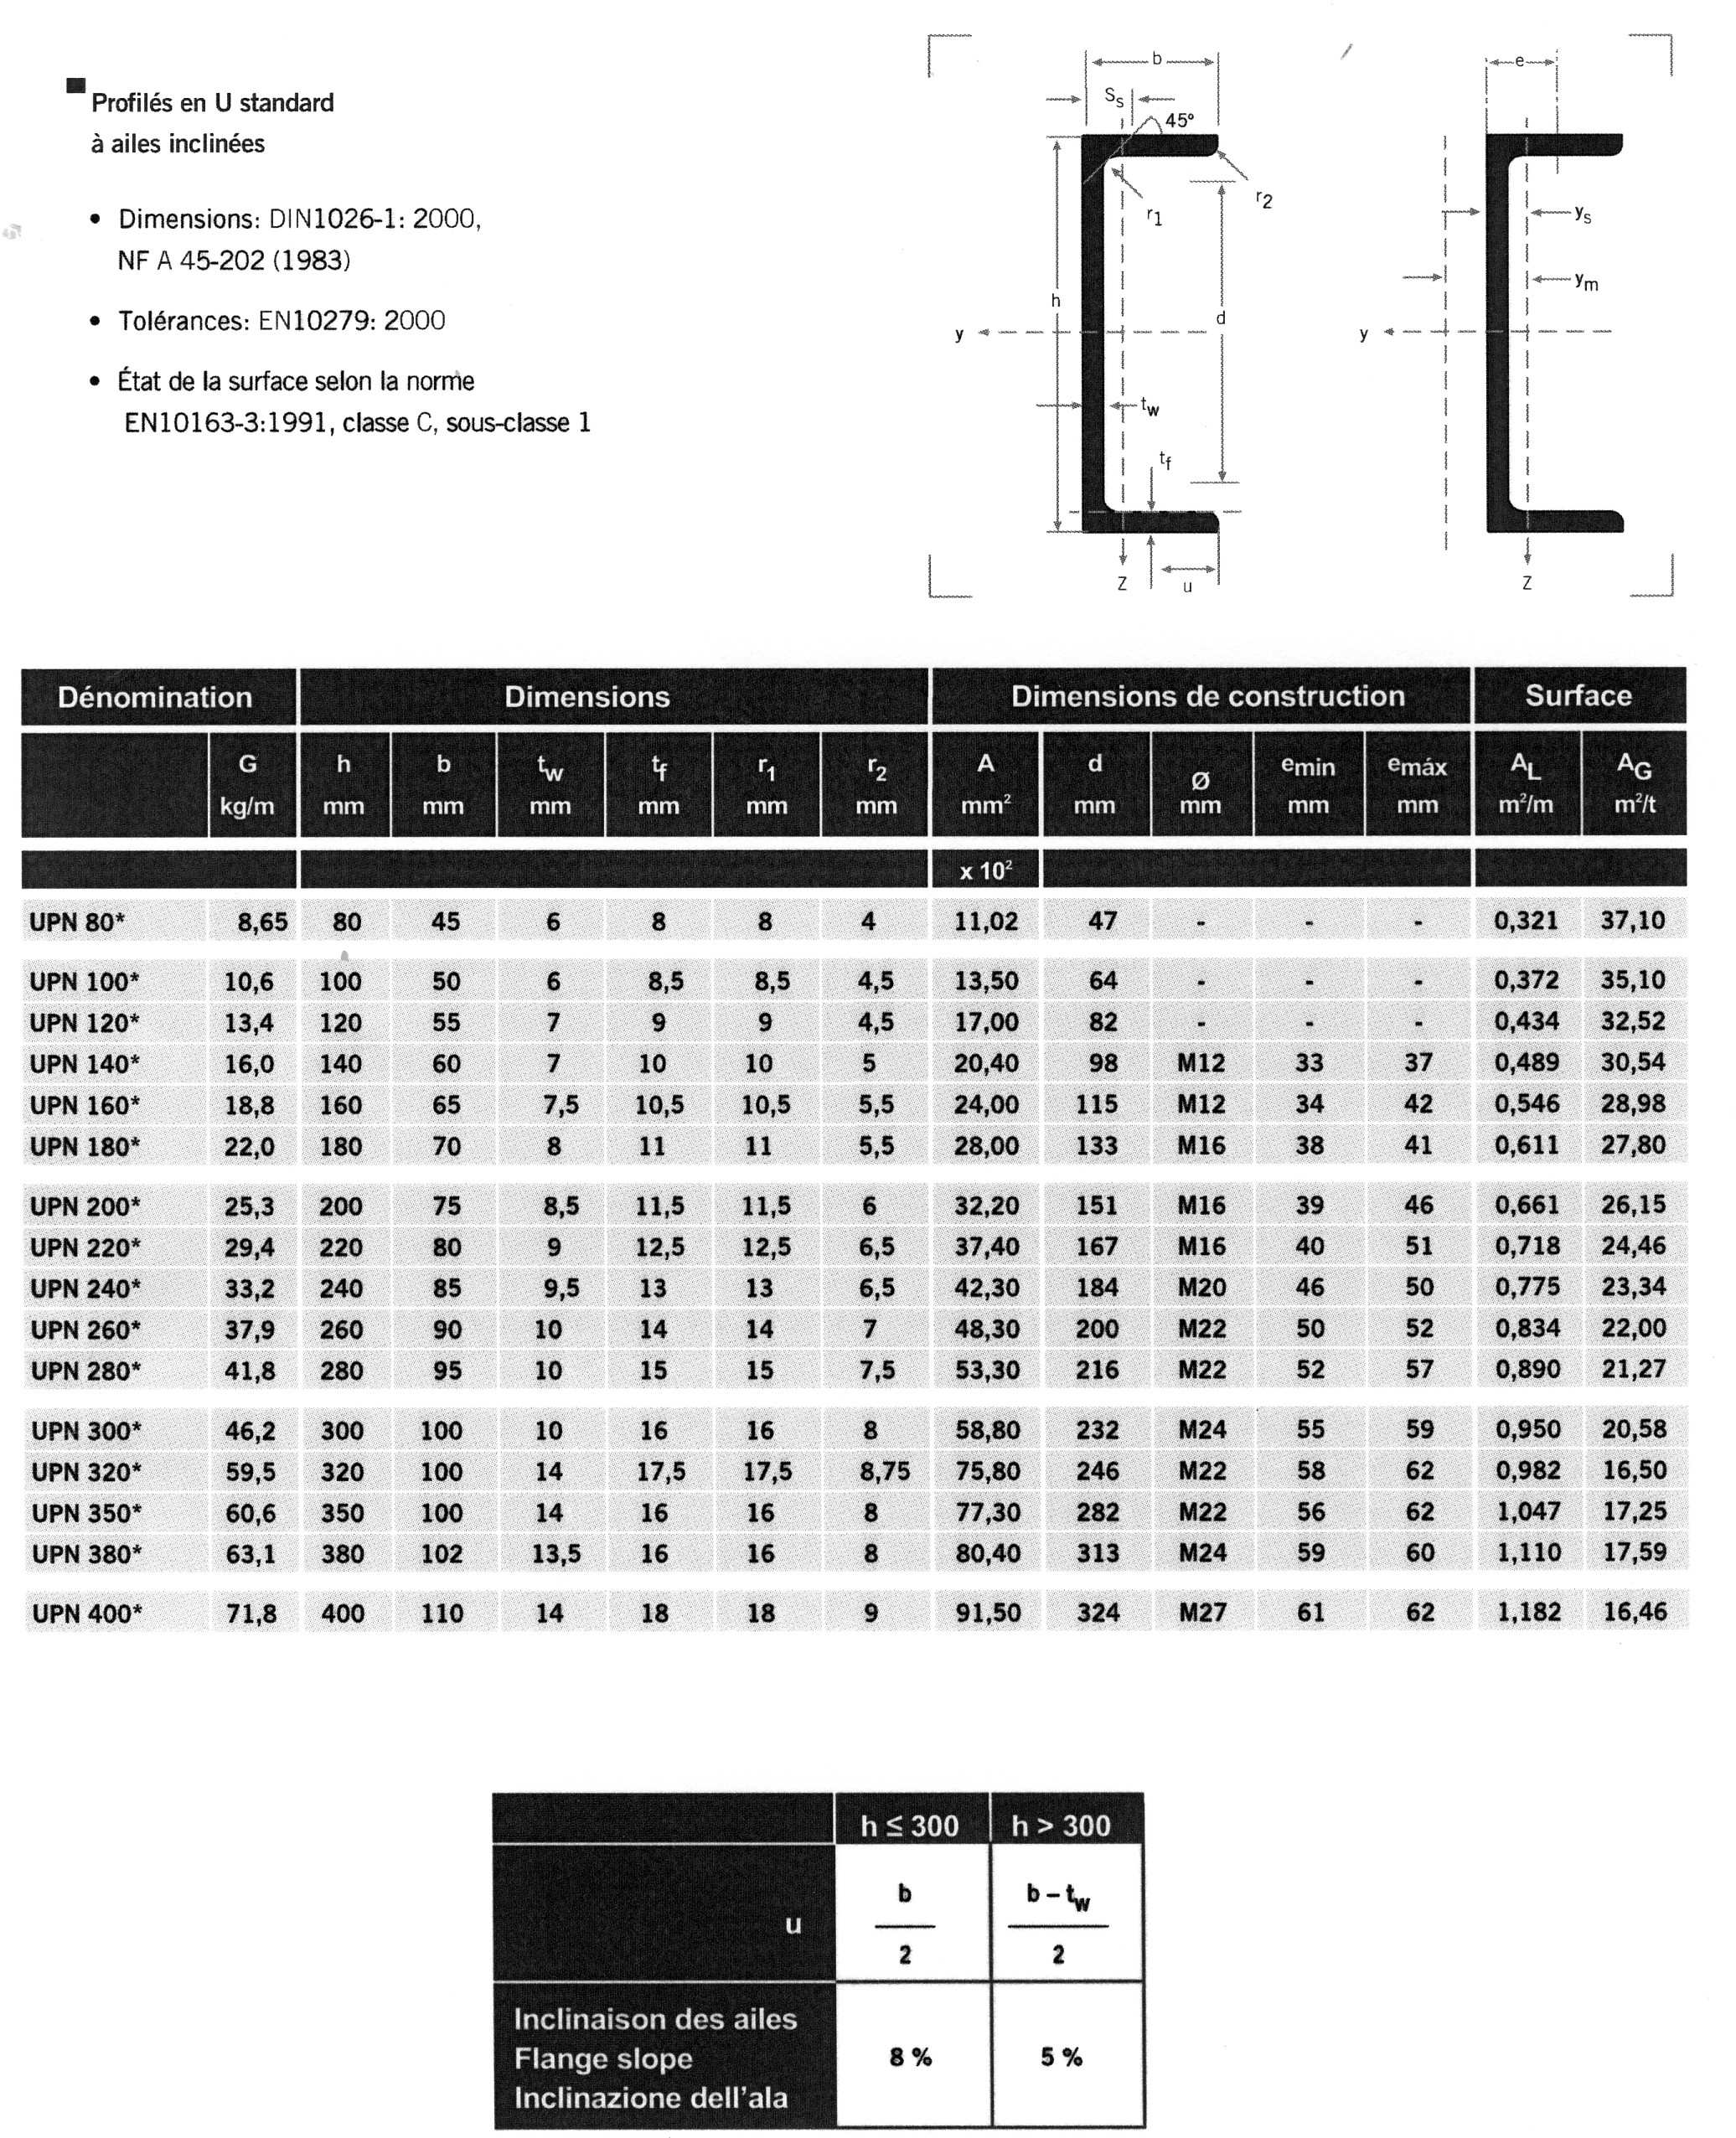
MATÉRIELS DE FORAGE
TIRANTS
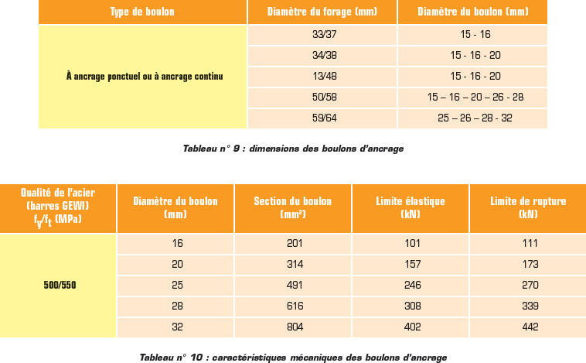

RESTAURATION DES ÉLÉMENTS DE CHARPENTE

METHODE DITE TRADITIONNELLE

Moisage flaschage  Adaptés à tous types de contraintes | Moises -flasches
L’enture de compression, peu efficace mais plus esthétique que des moises (flasches) | 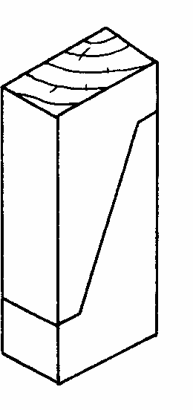
Les entures de continuité ou mi- bois, utilisées généralement pour les sablières reposant sur les murs | 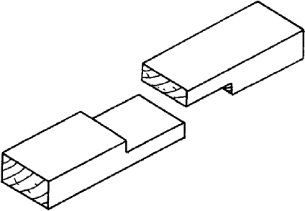
Les coupes à sifflet et à sifflet désabouté, généralement utilisées pour les pièces passantes (sablières sur poteaux, les pannes, les faîtages | 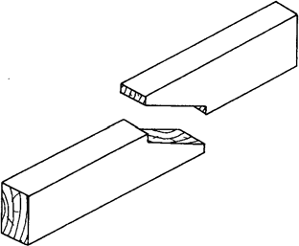
Le trait de Jupiter, utilisé presque uniquement pour son aspect décoratif, il reprend les efforts de traction simple | 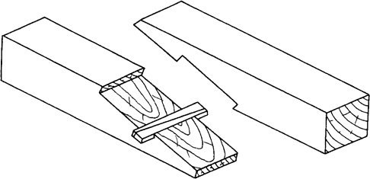

MÉTHODE RECONSTITUTION AVEC DES RÉSINES
.
TUILES BLACHE ANTAN

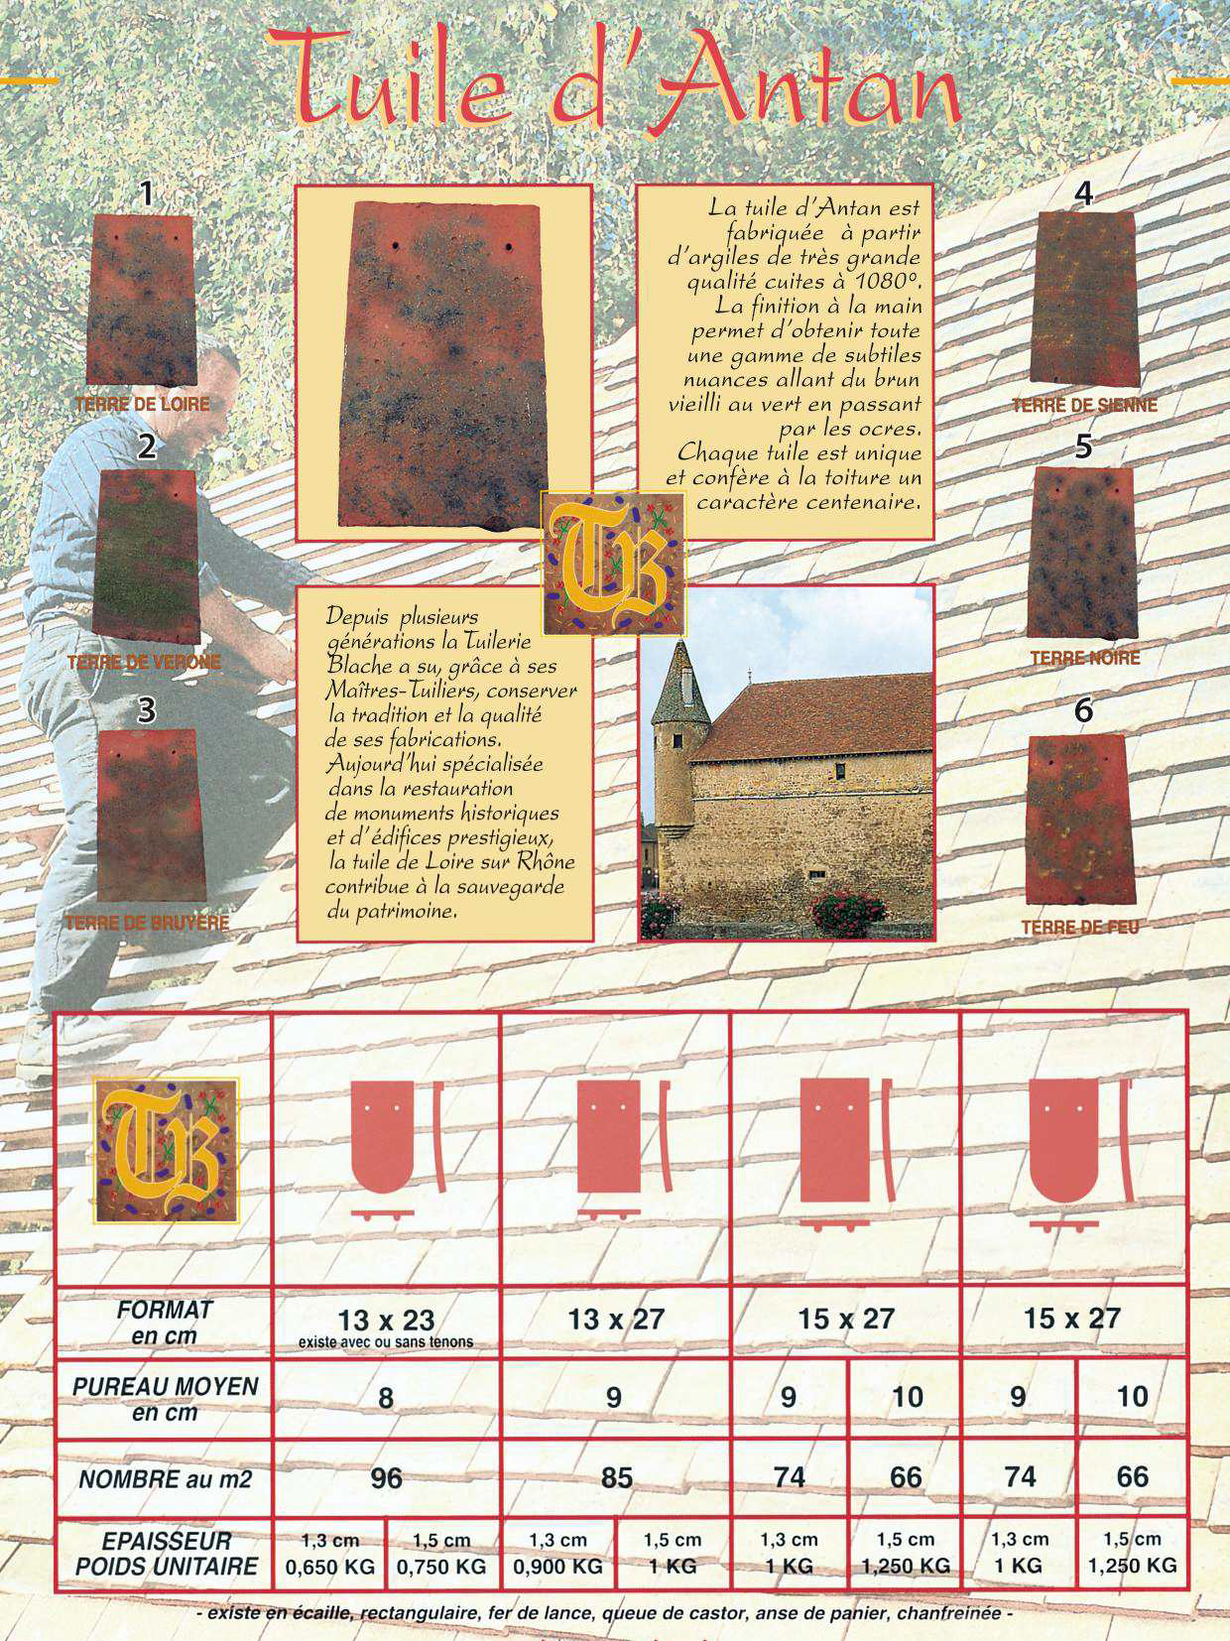
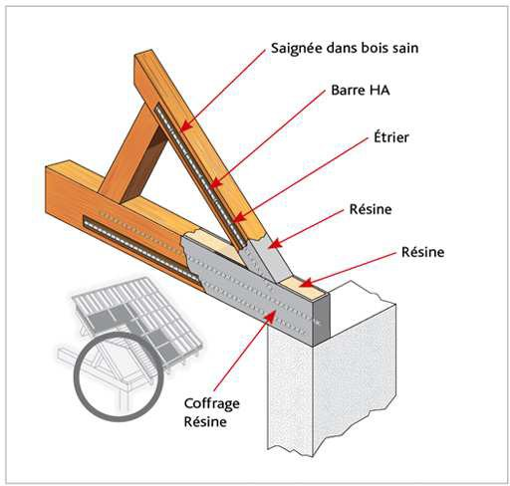
Nous reconstituons les parties déstructurées en reprenant les efforts à l’aide d’armatures aciers et de trois résines combinées.

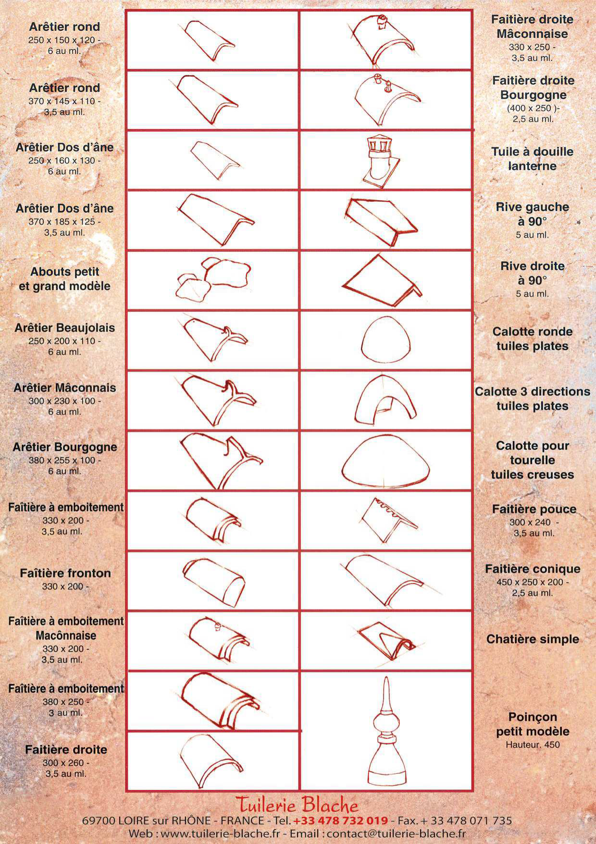
ZONES
La France est divisée en 3 zones d'application (eu égard à la concomitance vent pluie). Ce découpage est donné à titre provisoire.
Zone 1 :
- tout l'intérieur du pays, pour les altitudes inférieures à 200 m. Zone 2 :
- côte Atlantique sur 20 km de profondeur, de Lorient à la frontière espagnole ;
- bande située entre 20 km et 40 km de la côte, de Lorient à la frontière belge ;
- altitudes comprises entre 200 m et 500 m. Zone 3 :
- côtes de l'Atlantique, de la Manche et de la mer du Nord sur une profondeur de 20 km, de Lorient à la frontière belge, vallée du Rhône jusqu'à la pointe des trois départements, Isère, Drôme, Ardèche ;
- Provence, Languedoc-Roussillon, Corse ;
- altitudes supérieures à 500 m.

SITUATIONS
A ces zones, il convient de superposer les effets résultant de la situation locale, d'où, dans chaque zone, une subdivision en trois types de situations.
Les situations correspondent à des surfaces localisées de très faible étendue par rapport aux zones.
Situation protégée
Fond de cuvette entouré de collines sur tout son pourtour et protégé ainsi pour toutes les directions du vent.
Terrain bordé de collines sur une partie de son pourtour correspondant à la direction des vents les plus violents et protégé pour cette direction de vent.
Situation normale
Plaine ou plateau pouvant présenter des dénivellations peu importantes, étendues ou non (vallonnements, ondulations). Edifices entourés de bâtiments.
Situation exposée
Au voisinage de la mer : le littoral sur une profondeur d'environ 5 km, le sommet des falaises, les îles ou presqu'îles étroites, les estuaires ou baies encaissées et profondément découpées dans les terres.
A l'intérieur du pays : les vallées étroites où le vent s'engouffre, les montagnes isolées et élevées (par exemple : Mont-Aigoual et Mont-Ventoux) et certains cols.

RÈGLES DE COUVERTURES TUILES PLATES

Pente minimale sans écran sous toiture
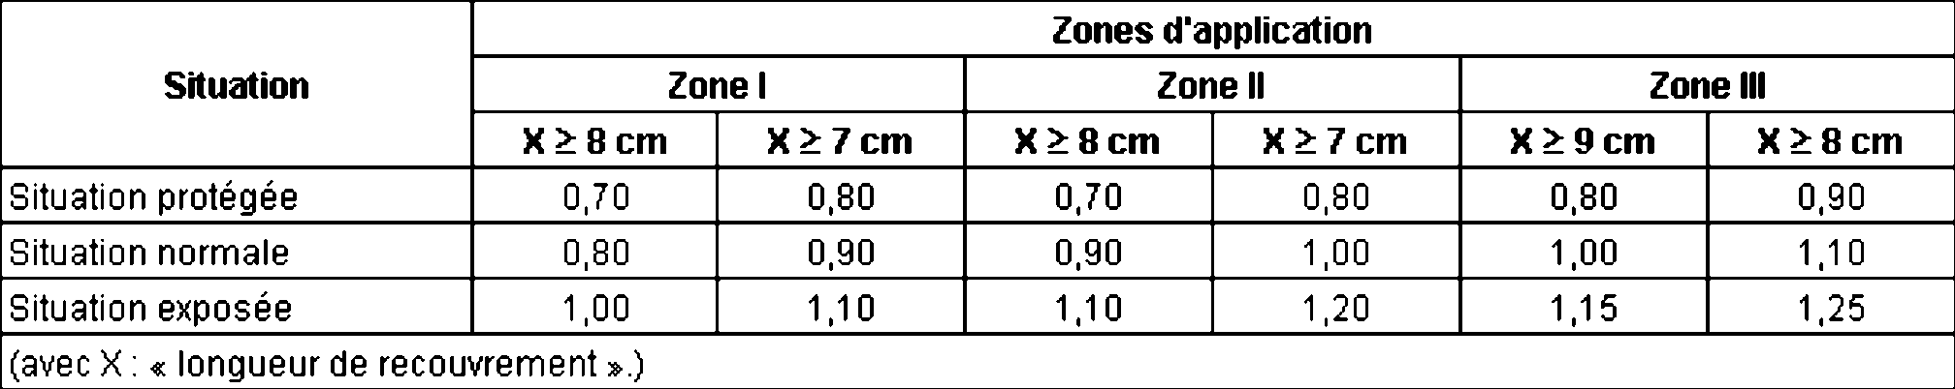
Pureau :
Pureau = (longueur tuile – recouvrement) / 2

